Методическая разработка классного часа с элементами игры
«Финансовые советники. Планирование бюджета путешественника»
3-4 класс

Авторы работы:

Артемчик Елена Юрьевна,
учитель начальных классов
МАОУ гимназии № 32 г. Калининграда
Бабаян Наталья Евгеньевна,
учитель начальных классов
МАОУ гимназии № 32 г. Калининграда
Терехина Анна Николаевна
учитель начальных классов
МАОУ гимназии № 32 г. Калининграда

Методическая разработка классного часа с элементами игры на тему: «Финансовые советники. Планирование бюджета путешественника» отражает реализацию образовательной программы по финансовой грамотности. Она предназначена для обучающихся 3-4 классов общеобразовательных школ.
Основная цель методической разработки заключается в построении модели учебного занятия, которое должно помочь обучающимся закрепить ранее полученные знания, способствовать усвоению понятийного аппарата, а также научиться работать в команде, выработать необходимые практические навыки и умения, практическое закрепление знаний о планировании выделяемого бюджета на определенное мероприятии - путешествие.
Участвуют 3 команды по 10 человек. Мероприятие содержит ряд заданий творческого, практического, познавательного характера, которые должны решить учащиеся.
Уроку предшествует предварительная подготовка: определение темы занятия, выбор названия команды, распределение по командам.
В качестве эксперта и ведущего на занятии выступает классный руководитель.
Проект данного урока с элементами игры является универсальным и, при определённой корректировке, может быть использован учителем как в урочной (урок окружающего мира или финансовой грамотности), так и внеклассной деятельности.
Реализация данного урока позволит максимальному количеству обучающихся осознать необходимость знаний в области финансов в современных экономических условиях; получить конкретные знания – как планировать, как распределять финансы, тратить и экономить деньги.
Форма проведения – занятие с элементами игры, основной дидактической целью которой является реализация усвоенных понятий в интеллектуальной или практической деятельности учащихся. Такая форма проведения занятий расширяет кругозор и формирует рациональное логическое мышление учащихся.
Тема весьма интересна и важна для рассмотрения.
Актуальность темы заключена в том, что рассматриваемые понятия – бюджет, планирование, деньги, умение распределять финансы, экономить – направлены на приобретение нового опыта, умение анализировать и в реальности планировать и обращаться с деньгами.
Практической значимостью данной темы является то, что ее можно использовать на уроках по окружающему миру, по финансовой грамотности, на классных часах, во внеурочной деятельности. В результате у учащихся формируются умения грамотного планирования бюджета.
В ходе занятия будут применяться следующие виды методик: элементы игры, «вопрос-ответ», «мозговой штурм»; предполагаются разнообразные формы работы, такие, как работа в группах, работа с терминами, работа с ситуациями, творческое выступление.

Цель.
Развитие финансовой грамотности обучающихся начальной школы; повторение и обобщение знаний о финансах, научить обучающихся:
-планированию путешествия,
- распределению выделенного на него бюджета,
- умению рационально расходовать деньги,
- умению экономить,
- производить необходимые траты.
Задачи:
1.Способствовать формированию экономического образа мышления.
2.Воспитывать ответственность и нравственное поведение в области экономических отношений в быту.
3. Формировать опыт применения полученных знаний и умений для решения элементарных вопросов в области экономики.
Планируемые результаты:
Личностные:
- осознание себя как части общества;
- овладение начальными навыками адаптации в мире финансовых отношений;
- развитие самостоятельности;
- развитие навыков сотрудничества со взрослыми и сверстниками в разных игровых и реальных экономических ситуациях.

Метапредметные:
познавательные:
- развитие навыков сотрудничества со взрослыми и сверстниками в разных игровых и реальных экономических ситуациях;
регулятивные:
- оценка правильности выполнения действий: знакомство с критериями оценивания, самооценка и взаимооценка;
- адекватное восприятие предложений товарищей, учителя;
коммуникативные:
- готовность слушать собеседника и вести диалог;
- готовность признавать возможность существования различных точек зрения и права каждого иметь свою;
- излагать своё мнение и аргументировать свою точку зрения и оценку событий.

Предметные:
- понимание и правильное использование экономических терминов;
- представление о роли денег в семье и обществе;
- проведение элементарных финансовых расчётов.

План занятия
Игра «Планирование бюджета путешественника»
I этап. Постановка проблемной ситуации. Определение темы.
Показ слайдов – фото: туристы, виды нашего города, сувениры, самолет, поезд.
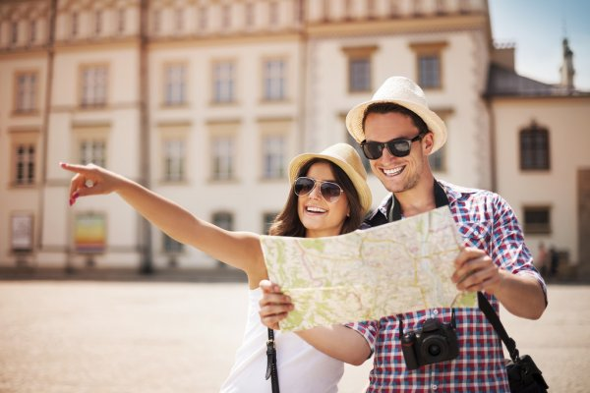 | 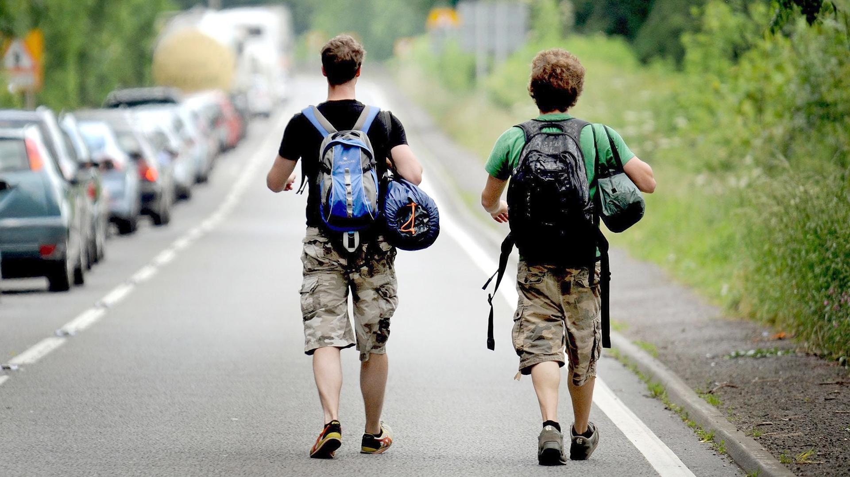
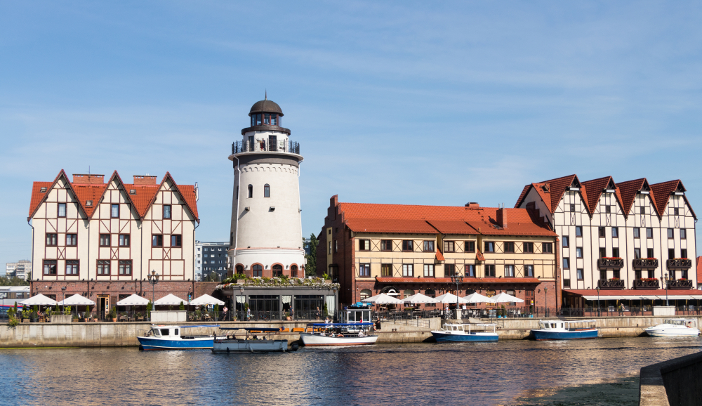 | 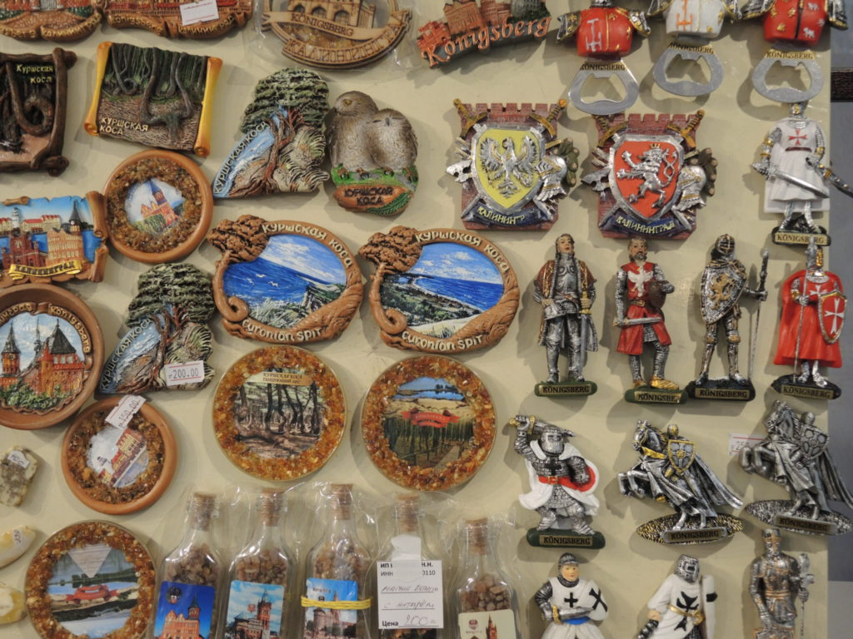
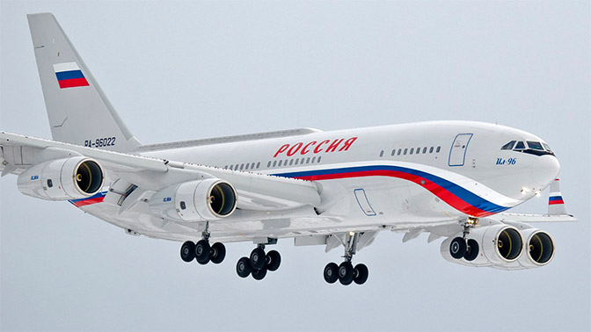 | 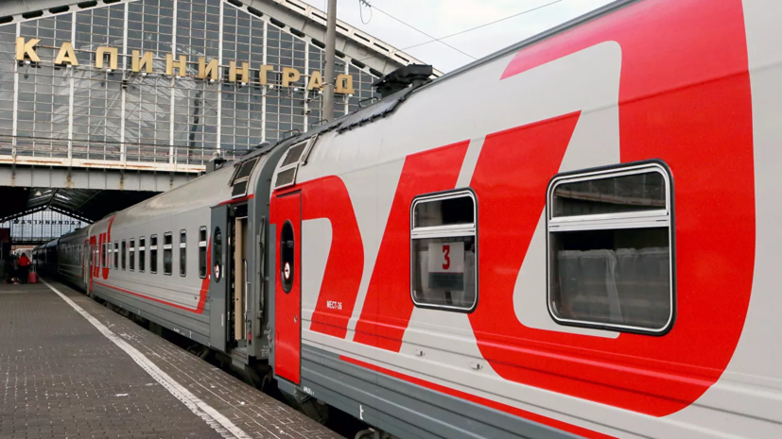

Вопрос:
- Почему показаны эти слайды? Что может объединять эти фото? О чем пойдет речь на занятии?

Варианты ответов обучающихся. Наводящие вопрос. Определение термина «Путешествие»

Ответ: Путешествие.
Что нам нужно для путешествия? – Какие ассоциации вызывает слово «путешествие»?
Варианты ответов: экскурсии, поездки, проживание, деньги, сувениры и т.д.
- Какие эмоции, чувства связаны со словом путешествие? – Радость, ожидание чего-то нового, необычного и т.п.
- Может ли это слово «путешествие» вызвать чувство разочарования?
Ответы: недовольны, не понравилось, не спланировали, неправильно спланировали, не хватило времени и средств. Если путешествие было неправильно спланировано или не делалось этого заранее.
- Как исправить данную ситуацию? Что сделать, чтобы этого не произошло?

Ответы: спланировать, рассчитать, продумать, распределить средства и время, планирование путешествия и затрат на него, распределение бюджета.
- Назовите тему нашего занятия?
- Планирование путешествия
- Назовем нашу цель?
- Планирование или составление бюджета путешественника.

II этап. Условие. Игровое задание. Распределение на группы. Инструкция к заданию.

- Представьте, что в наш город приехали гости из Сибири спортсмены на соревнования, с Дальнего Востока – музыканты на встречи и концерты, Урала – художники.
- У них оплачен только перелет, остальные траты они несут сами. Поскольку это дети - подростки, то у них лимитированный бюджет, ограниченный 5000 руб. на одного человека. Представьте себя в роли этих гостей. Организаторы обеспечивают только встречи, концерты, соревнования. Распределитесь на три группы. Выберите себе лидера – капитана команды. И посоветуйте себе сами как распределить рационально имеющиеся у каждого финансы. Будьте для себя финансовыми советниками и планируйте бюджет путешествия.

Инструкция к заданию.
1. Распределитесь в 3 группы по 10 человек. Тянут жребий – спортсмены, музыканты, художники.
2. Пользуясь карточками для игры, на которых указана величина различных расходов, составьте личный финансовый план на неделю, чтобы каждому в группе хватило 5 тыс. руб. и с интересом провёли время в нашем городе.
3. Учтите, что надо распределить деньги на: проживание, питание, проезд по городу, экскурсии (осмотр достопримечательностей города и области), сувениры .
4. Сначала каждый из вас вносит свои предложения, куда может потратить свои деньги за неделю. Затем группа отбирает в личный финансовый план каждого из группы, те предложения, с которыми согласны все.
5. Общий итог деятельности группы финансовых советников запишите на отдельном листе в форме таблицы
6. Когда одна группа финансовых советников выступает, остальные слушают и оценивают , размышляют, хватит ли 5 тыс. руб. для запланированных расходов и насколько полно они удовлетворят потребностям.
Обучающимся выдаются наглядные материалы.

Материалы для работы в группах:

- Таблица планируемых расходов
Проживание | Еда | Проезд | Сувениры | Экскурсии | Примечание

- Перечень некоторых гостиниц и хостелов с указанием стоимости проживания на одного человека за сутки.

- Расходы на питание :
Завтрак – 80 руб.
Обед – 100 руб.
Ужин – 80 руб.
Мороженое – 50 руб. за 1 шт.
Чипсы – 30 руб. за 1 пачку
Минеральная вода – 40 руб. за 1 бутылку
Шоколадный батончик – 50 руб. за 1 шт.

- Расходы на ознакомительные экскурсии и развлечения
Билет в музей – 100 руб.
Билет на концерт – 500 руб.
Билет в кино – 150 руб.
Билет на выставку художников – 200 руб.
Билет в театр – 800 руб.
Билет в аквапарк – 300 руб.
Билет в бассейн – 220 руб.
Билет на одну экскурсию – 300 руб.

- Сувениры
Брелок с символом города – 100 руб.
Магнитик – 150 руб.
Футболка с надписью на русском языке – 1000 руб.
Кепка с надписью на русском языке – 600 руб. Набор открыток – 180 руб.
Матрёшка – 200 руб.
Подарочная книга на русском и английском языках – 1000 руб.

- Буклеты музеев Калининграда
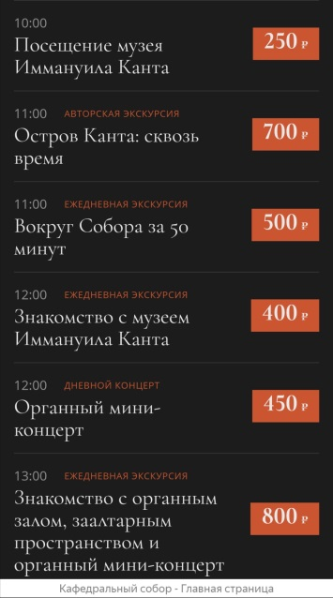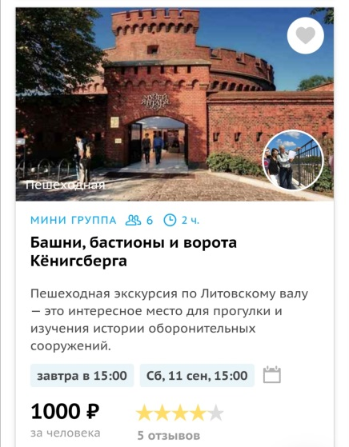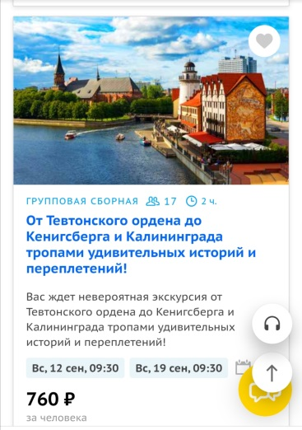

III. Этап. Выполнение задания. Представление плана расходов. Обсуждение.
Обучающиеся в группе советуются. Выносят вердикт, общее решение.
Капитан каждой команды представляет свой план распределения бюджета. Показывает, объясняет, аргументирует. Остальные слушают.
Определяется насколько рационально использован бюджет.
Экономия?
Перерасход?
Уложились?
Делается общий вывод.
Предлагается найти выход из ситуации, при перерасходе. Как заработать? Что изменить в расходах. (Экономия – скидка на билеты для школьников в музеи, проезд, проживание в хостеле, питание в бюджетных точках общепита и т.п.).

Рефлексия

- Закончите предложения:
- Чему я научился на уроке?.........
- Что мне этот урок дал для жизни?......
- Урок привлек меня тем, что.…………
- Урок показался интересным…………

